Praca z mapą
1. Wymień członków Wielkiej Koalicji uczestniczących w wojnie na Dalekim Wschodzie.
2. Wskaż azjatyckich członków Wielkiej Koalicji uczestniczących w wojnie z Japonią.
3. Podaj lokalizację oraz nazwy dwóch baz, z których Amerykanie w 1942 r. podjęli kontrofensywę na Dalekim Wschodzie.
4. Podaj nazwy miejsc bitew stoczonych w latach 1942–1945 na Dalekim Wschodzie.
5. Wskaż tereny, z których alianci podejmowali ofensywę na Dalekim Wschodzie w latach 1945–1945.
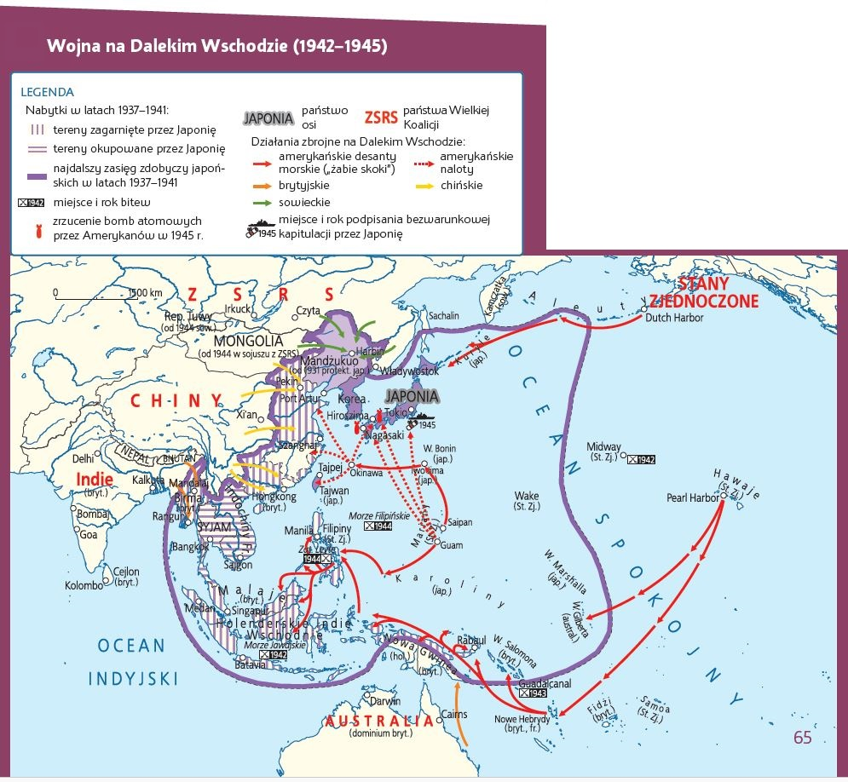6. Wymień nazwy miejscowości zbombardowanych przez Amerykanów za pomocą broni niekonwencjonalnej.
7. Wskaż na mapie główne tereny działań zbrojnych prowadzonych między USA a Japonią w latach 1942–
–1945.

